**Domáce úlohy zo slovenského jazyka od 15.2. do 19.2. 2021**

**VI.B**

**Vypracoval: Mgr. Ján Hvozdík**

1. **Spoj obrázok s hláskou.**





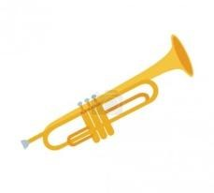

1. **Napíš do rám**č**eka hlásku, ktorú po**č**uješ na za**č**iatku slova.**

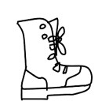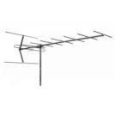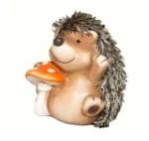

**1.Spoj** č**iarou tla**č**ený tvar slabiky s písaným tvarom.**

**Me**



**Lu Al to mú**



**Pá**



**Ju**



**2. Urči v obrázku prvú slabiku a spoj so správnou kartičkou. Prepíš tlačený tvar slabiky do písaného tvaru.**

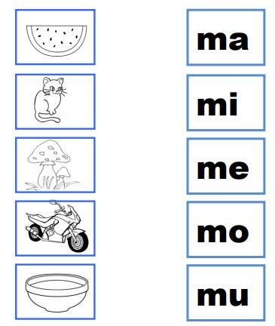

Pomenuj obrázky. Napíš hlásku, ktorú počuješ na začiatku slova.

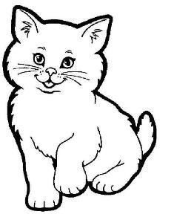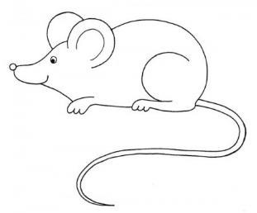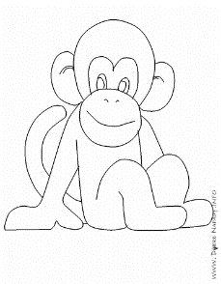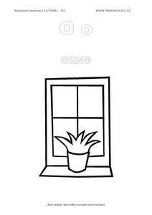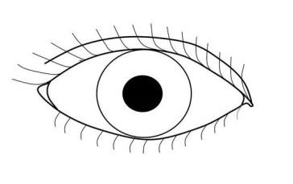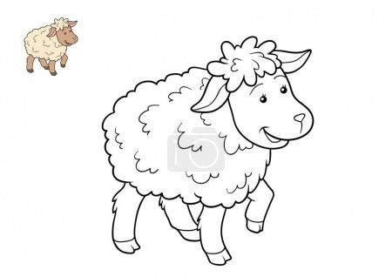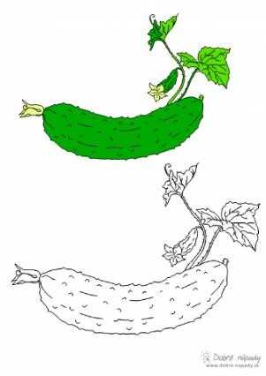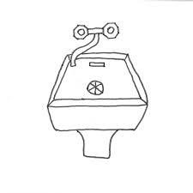

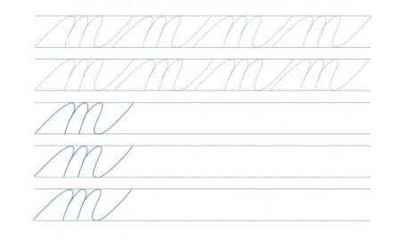

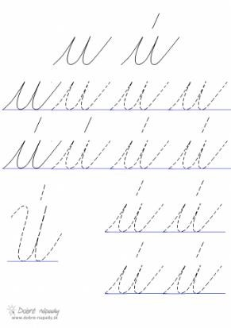

**PREČÍTAJ:**

MOJE, MENO, VOLAJ, MA, MILAN, IVAN, IVO

**DOPÍŠ DNI V TÝŽDNI A PREPÍŠ MENÁ Z TLAČENEJ DO PÍSANEJ**

**PODOBY.**

P _____________ Ivona ____________

U _____________ Mila ____________

S _____________ Vilo ____________

Š _____________ Ula ____________

P _____________ Emil ____________

S _____________ Anna ____________

N _____________ Ivan ___

**PREPÍŠ NA ČIARU :**

Moje meno je Mila. Volaj ma Milka. Moje meno je Ula. Volaj ma

Ula. Moje meno je Ivan. Volaj ma Ivo.

_____________________________________________________

_____________________________________________________

_____________________________________________________

**Dopíš svoje meno:**

Moje meno je ____________. Volaj ma _______________.